安丘市卫生健康局2022年政府信息公开工作年度报告
本报告根据《中华人民共和国政府信息公开条例》（国务院令第711号，以下简称《条例》）《国务院办公厅政府信息与政务公开办公室关于印发中华人民共和国政府信息公开工作年度报告格式的通知》（国办公开办函〔2021〕30号）等有关法律法规的要求编制。本报告包括六个部分内容：总体情况；行政机关主动公开政府信息情况；行政机关收到和处理政府信息公开申请情况；因政府信息公开工作被申请行政复议、提起行政诉讼情况；政府信息公开工作存在的主要问题及改进情况；其他需要报告的事项。
一、总体情况
2022年，市卫健局认真落实中央、省、市关于政务公开工作的决策部署，紧紧围绕全市卫生健康中心工作和群众关切，准确执行新修订的《条例》，全面提升政务公开的标准化、规范化水平，以公开促落实、促规范、促服务，助力卫生健康事业取得新成效。
（一）主动公开
1.体制机制建设情况
及时调整局政务公开工作领导小组，明确专门科室和人员负责政务公开工作。
2.主动公开信息情况
2022年，市卫健局通过市政府门户网站公开政府信息232条，通过“健康安丘”公众号公开信息296条。同比分别减少78条和4条。按时发布安丘市卫健局2022年部门预算和2021年部门决算（包括各卫生健康单位预决算），编制发布了安丘市卫健局2022年主动公开目录和重点工作任务分工，主动公开了组织机构信息、政策文件、政策解读、政务动态、建议提案办理情况、社会公益事业建设（老年人福利、医疗资源配置、公共场所等监督检查情况）等信息。
3.解读回应关切
加强政府网站信息管理，针对公众关切，及时发布权威政府信息和相关政策解读，回应公众关切的问题。
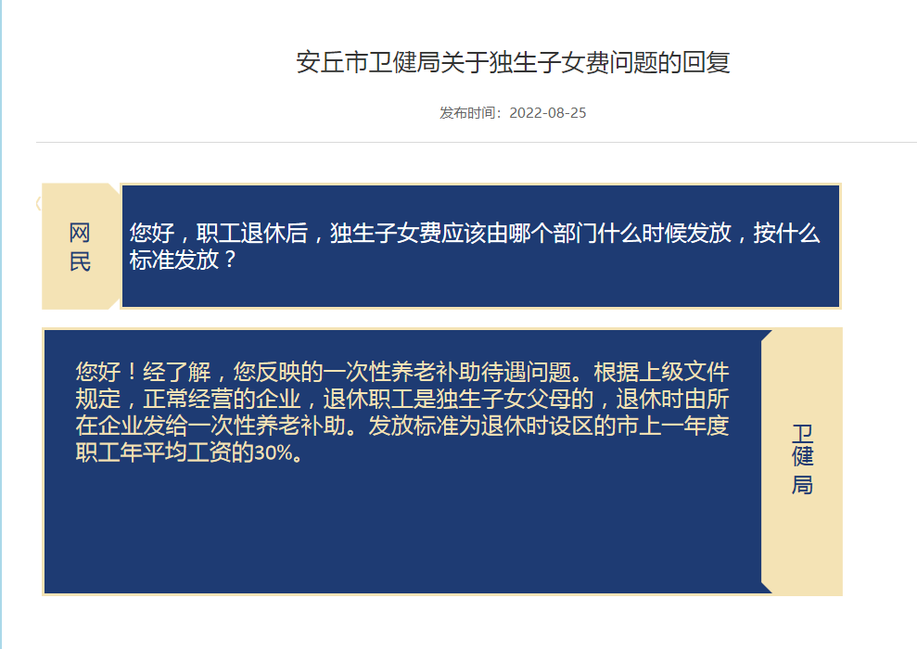
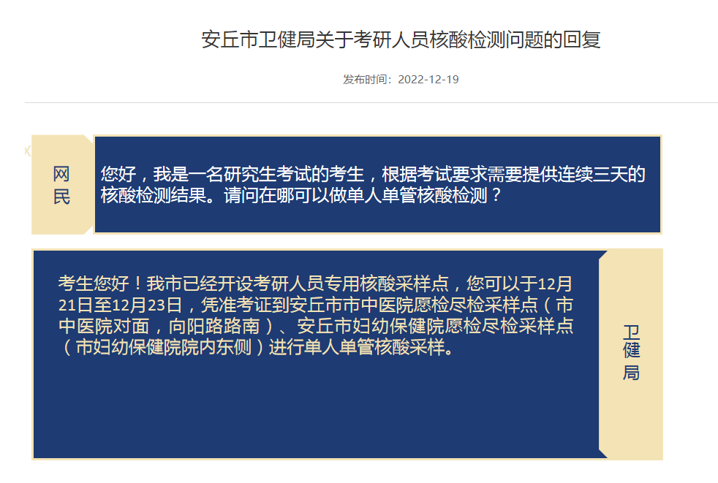
（二）依申请公开
2022年，市卫健局共收到政府信息公开申请0件，同比减少1件，无2021年结转政府信息公开申请。按时答复政府信息公开申请0件，未收取任何费用。2021年，无因政府信息公开被申请行政复议和提起行政诉讼情况。2022年制订了市卫健局依申请公开工作制度。
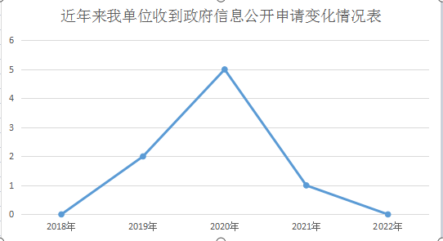
（三）政府信息管理
建立了市卫健局政府信息公开审核机制，政府信息公开保密审查制度，政府信息全生命周期管理暂行制度，按照科室起草、科长审核、办公室审查、分管领导审定的程序，从合法性、合规性、时效性等方面，严格审查每条公开的政府信息，2022年度公开的政府信息无违反规定和失泄密情况。对政府信息及时进行动态调整管理。
（四）政府信息公开平台建设
重视门户网站、政务新媒体等平台建设，满足不同年龄段和使用习惯的市民需求。加强新媒体与网站协同联动、融合发展。
（五）监督保障
根据人员变化，动态调整局政务公开工作领导小组职责和组成人员，建立“上下协同、分工负责”的工作机制，制定2022年政务公开重点工作任务分工，将政务公开工作纳入机关科室综合业务考核，有效地保障了全局政务公开工作规范高效运行。做好业务培训，利用市政府办公室组织的政务公开培训机会，结合点对点日常培训、依申请公开专题培训、年底业务考核培训，加强对局内科室、下属单位政务公开的指导和监督，提升全市卫健系统政务公开意识和工作水平。全年无政务公开专项经费投入。
二、主动公开政府信息情况
第二十条第（一）项
信息内容 | 本年制发件数 | 本年废止件数 | 现行有效件数
规章 | 0 | 0 | 0
行政规范性文件 | 0 | 0 | 0
第二十条第（五）项
信息内容 | 本年处理决定数量
行政许可 | 0
第二十条第（六）项
信息内容 | 本年处理决定数量
行政处罚 | 16
行政强制 | 0
第二十条第（八）项
信息内容 | 本年收费金额（单位：万元）
行政事业性收费 | 8.42
三、收到和处理政府信息公开申请情况
（本列数据的勾稽关系为：第一项加第二项之和，等于第三项加第四项之和） |  |  | 申请人情况
 |  |  | 自然人 | 法人或其他组织 |  |  |  |  | 总计
 |  |  | 自然人 | 商业  企业 | 科研  机构 | 社会公益组织 | 法律服务机构 | 其他 | 总计
一、本年新收政府信息公开申请数量 |  |  | 0 | 0 | 0 | 0 | 0 | 0 | 0
二、上年结转政府信息公开申请数量 |  |  | 0 | 0 | 0 | 0 | 0 | 0 | 0
三、本年度办理结果 | （一）予以公开 |  | 0 | 0 | 0 | 0 | 0 | 0 | 0
三、本年度办理结果 | （二）部分公开（区分处理的，只计这一情形，不计其他情形） |  | 0 | 0 | 0 | 0 | 0 | 0 | 0
三、本年度办理结果 | （三）不予公开 | 1.属于国家秘密 | 0 | 0 | 0 | 0 | 0 | 0 | 0
三、本年度办理结果 | （三）不予公开 | 2.其他法律行政法规禁止公开 | 0 | 0 | 0 | 0 | 0 | 0 | 0
三、本年度办理结果 | （三）不予公开 | 3.危及“三安全一稳定” | 0 | 0 | 0 | 0 | 0 | 0 | 0
三、本年度办理结果 | （三）不予公开 | 4.保护第三方合法权益 | 0 | 0 | 0 | 0 | 0 | 0 | 0
三、本年度办理结果 | （三）不予公开 | 5.属于三类内部事务信息 | 0 | 0 | 0 | 0 | 0 | 0 | 0
三、本年度办理结果 | （三）不予公开 | 6.属于四类过程性信息 | 0 | 0 | 0 | 0 | 0 | 0 | 0
三、本年度办理结果 | （三）不予公开 | 7.属于行政执法案卷 | 0 | 0 | 0 | 0 | 0 | 0 | 0
三、本年度办理结果 | （三）不予公开 | 8.属于行政查询事项 | 0 | 0 | 0 | 0 | 0 | 0 | 0
三、本年度办理结果 | （四）无法提供 | 1.本机关不掌握相关政府信息 | 0 | 0 | 0 | 0 | 0 | 0 | 0
三、本年度办理结果 | （四）无法提供 | 2.没有现成信息需要另行制作 | 0 | 0 | 0 | 0 | 0 | 0 | 0
三、本年度办理结果 | （四）无法提供 | 3.补正后申请内容仍不明确 | 0 | 0 | 0 | 0 | 0 | 0 | 0
三、本年度办理结果 | （五）不予处理 | 1.信访举报投诉类申请 | 0 | 0 | 0 | 0 | 0 | 0 | 0
三、本年度办理结果 | （五）不予处理 | 2.重复申请 | 0 | 0 | 0 | 0 | 0 | 0 | 0
三、本年度办理结果 | （五）不予处理 | 3.要求提供公开出版物 | 0 | 0 | 0 | 0 | 0 | 0 | 0
三、本年度办理结果 | （五）不予处理 | 4.无正当理由大量反复申请 | 0 | 0 | 0 | 0 | 0 | 0 | 0
三、本年度办理结果 | （五）不予处理 | 5.要求行政机关确认或重新出具已获取信息 | 0 | 0 | 0 | 0 | 0 | 0 | 0
三、本年度办理结果 | （六）其他处理 | 1.申请人无正当理由逾期不补正、行政机关不再处理其政府信息公开申请 | 0 | 0 | 0 | 0 | 0 | 0 | 0
三、本年度办理结果 | （六）其他处理 | 2.申请人逾期未按收费通知要求缴纳费用、行政机关不再处理其政府信息公开申请 | 0 | 0 | 0 | 0 | 0 | 0 | 0
三、本年度办理结果 | （六）其他处理 | 3.其他 | 0 | 0 | 0 | 0 | 0 | 0 | 0
三、本年度办理结果 | （七）总计 |  | 0 | 0 | 0 | 0 | 0 | 0 | 0
四、结转下年度继续办理 |  |  | 0 | 0 | 0 | 0 | 0 | 0 | 0
四、政府信息公开行政复议、行政诉讼情况
行政复议 |  |  |  |  | 行政诉讼
结果维持 | 结果  纠正 | 其他  结果 | 尚未  审结 | 总计 | 未经复议直接起诉 |  |  |  |  | 复议后起诉
 |  |  |  |  | 结果  维持 | 结果  纠正 | 其他  结果 | 尚未  审结 | 总计 | 结果  维持 | 结果  纠正 | 其他  结果 | 尚未  审结 | 总计
0 | 0 | 0 | 0 | 0 | 0 | 0 | 0 | 0 | 0 | 0 | 0 | 0 | 0 | 0
五、存在的主要问题及改进情况
（一）2021年问题整改情况
2022年，我局积极主动参加市政府办公室组织的政府信息公开工作会议和业务专题培训，工作人员政务公开业务能力水平得到了不断提升。同时我局组织各科室和各卫生健康单位业务骨干召开培训会议，加强政务公开信息收集、整理和发布。
（二）2022年存在的主要问题及改进情况
主要问题：2022年，我局政府信息公开工作取得了一定成绩，但还存在不足，一是对修订后的《条例》学习贯彻还不够系统，理解还不充分；二是在实际工作中对部分主动公开和依申请公开的尺度把握不够精准。三是惠企利民政策解读还需继续深入。
改进情况：下一步，我局将按照省、市政务公开工作部署要求，认真贯彻落实《中华人民共和国政府信息公开条例》和省、市年度政务公开工作要点，努力回应群众期待和需求，提高重大政策解读的针对性、精准性，着重从政民互动、贴近公众需求的角度提升解读实效，发挥各类信息公开平台作用，提高工作透明度。
六、其他需要报告的事项
（一）收取信息处理费的情况
本机关严格贯彻落实《国务院办公厅关于印发<政府信息公开信息处理费管理办法>的通知》（国办函〔2020〕109号）和《山东省人民政府办公厅关于做好政府信息公开信息处理费管理工作有关事项的通知》（鲁政办字〔2020〕179号）要求，2022年度未收取政府信息公开信息处理费，包括：检索费、复制费（含案卷材料复制费）、邮寄费。
（二）落实安丘市2022年度政务公开工作要点情况
根据省市政务公开工作要求，紧紧围绕全市卫生健康中心工作和群众关切的问题，主动推进重点领域信息公开，定期完善和更新维护政府信息公开内容，方便群众及时了解相关信息。
（三）人大代表建议和政协委员提案办理结果公开情况。
2022年，我局共收到人大代表建议4件和政协委员提案9件，同去年相比增加1件人大代表建议和5件政协委员提案。按照市人大和市政协提出的办理要求，我局高度重视，采取有效措施狠抓落实，取得明显成效。目前，所有建议提案已按程序办理完毕，满意度100%。
（四）单位规范全称+2022年度政务公开工作创新情况
无
（五）单位规范全称+2022年度政府信息公开工作年度报告数据统计需要说明的事项
本年度报告中所列各项数据的统计期限自2022年1月1日至2022年12月31日。本年度报告的电子版可在安丘市人民政府门户网站（http://www.anqiu.gov.cn/）下载。如对本报告有任何疑问，请与安丘市卫生健康局办公室联系（地址：安丘市建设路57号卫健局大楼903，邮编：262100，电话：0536-4261284，传真：0536-4261284，电子邮箱：aqwjjbgs@wf.shandong.cn）。
（六）单位规范全称+2022年度没有其他需要报告的事项。
（七）单位规范全称+本年度没有其他有关文件专门要求通过政府信息公开工作年度报告予以报告的事项。

安丘市卫生健康局
2023年1月29日

